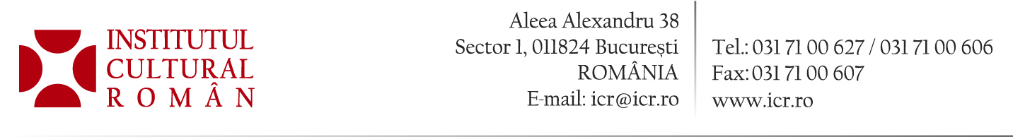

12 noiembrie 2015

Atelier de comunicare publică cu avocatul Doru Costea la Institutul Cultural Român

În perioada 17 noiembrie – 17 decembrie 2015, Doru Costea, avocat, va susține, la Institutul Cultural Român (Aleea Alexandru 38, București), un atelier de comunicare publică. Cursurile vor avea loc în zilele de marți și joi, între orele 17.30 și 19.00.
Înscrierile se primesc la adresa raluca.calin@icr.ro.
„O caracteristică a comunicării contemporane o constituie deplasarea (vizibilă sau mai puţin vizibilă, dar accentuată) dinspre conţinutul mesajului, înspre canalul de comunicare (forma mesajului), ceea ce l-a determinat pe reputatul filosof Marshall McLuhan să afirme că «mesajuleste media». Ca o consecinţă a acestei deplasări, conţinutul mesajului trece în plan secundar, publicul receptor fiind sedus de forma acestuia. În acest caz, scopul mesajului nu este acela de a transmite conţinut, ci acela de a influenţa percepţii, inocula convingeri, în ultimă instanţă de a manipula conştiinţe. Această deplasare, generată iniţial de mesajele publicitare, tinde să se extindă şi câştigă teren, în mod vizibil, în mai toată zona de comunicare socială“ – Doru Costea.
A stabili o relație înseamnă a comunica, fie că este vorba despre domeniul instituțional, politic, mediatic sau comercial. Un obiectiv al atelierului organizat de ICR este o reînvățare a relaționării, prin comunicare, dincolo de spațiul virtual.
Doru Costea este absolvent al Facultății de Drept din București, avocat pledant în Baroul București, membru fondator al International Media Lawyers Association.
Contact media: Direcția Comunicare și IT, biroul.presa@icr.ro, 031 7100 678

